総合評価制度を通じて清掃業務に従事する仲間たち

大阪府立大学編

堺市にある大阪府立大学（中百舌鳥キャンパス）では、総合評価入札制度により、五名の知的障がい者が清掃業務に従事されています。 今回は、このうち三名の方々が生き生きと働く様子をご紹介します。

■ちょっと緊張気味だった兼田茂樹さん。小さなゴミも見逃しません！！【年齢：三十九才】
担当エリアは、Ａ一、六、九、十四棟の階段清掃、文化部室の廊下・階段清掃とＡ棟付近のゴミの回収です。
（兼田さんの作業風景）
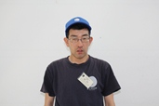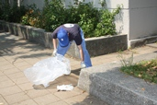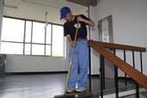
兼田さんのお話：現在の職場は八年目です。以前は自転車の組み立て業務をしていました。清掃の仕事はとても楽しいです。将来の夢は考えてませんが、府大での仕事を続けていきたいです。

■とても丁寧な受け答えの坪田剛さん。一生懸命な仕事ぶりが印象的。【年齢：三十九才】
担当エリアは、Ｂ五棟のトイレのモップ掛け、白鷺門通りの掃き掃除、体育館部室のトイレ清掃です。
（坪田さんの作業風景）
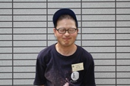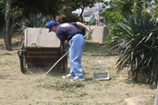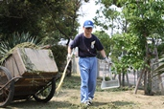
坪田さんのお話：府大に勤めて八年目です。仕事は楽しいですが、怒られないよう頑張って仕事をしていま
す。これからも頑張って府大での仕事を続けていきたいです。

■ニコニコ元気な辻林義清さん。トイレはいつもピカピカです！！【年齢：三十八才】
担当エリアは、Ｂ五棟のトイレ清掃と白鷺門付近の掃き掃除です。
（辻林さんの作業風景）
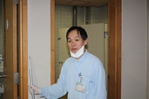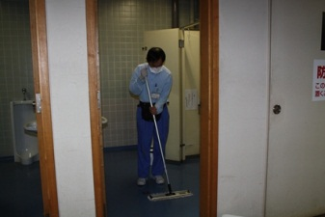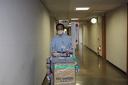
辻林さんのお話：府大に勤めて七年目です。朝九時から午後四時まで仕事をしています。グループホームで暮
らしていますが、早起きも大丈夫です。足に障がいがありますが、仲間の協力も得ながら働いていきたいです。

【支援者（上坂さん、古殿さん）のコメント】
厳しく支援する場合もありますが、ズル休みすることもなく、毎日真面目に出勤してくれています。その面では百点満点です。知的障がい者の五名のほか、パートさんなど二十四名が府立大学で清掃をしていますが、人間関係も良く、知的障がいのある五名同士も助け合いながら頑張って仕事してくれています。
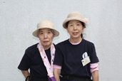

【本社・現場責任者のコメント】
支援者の二名が愛情を持って指導と支援をしてもらっているので、安心して現場を任せています。それぞれの特性に合わせた支援をしてくれているので、まとまりのある職場になっています。これからもよろしくお願いします。

≪取材者の感想≫
これまで取材してきた本庁舎や呼吸器・アレルギーセンターとは異なり、広いキャンパスの中、屋外の業務も多く担当されています。暑い時期も寒い時期も、府大の学生さんが気持ち良く学べる環境づくりの一翼を担ってくれてるんだなぁ、と感じました。
他の施設と同様に、優しく厳しい支援者のもと皆さんお互いに助け合いながら楽しく生き生き仕事をされていました。

